2010-2011学年度 第一学期 新桥中学期中考试
高二年级 物理试卷（2010.11.）
满分120分 考试时间100分钟
一. 单项选择题。每题4分，共32分。在每小题给出的四个选项中，只有一个选项正确，选对的得4分，有选错的得0分

1. 电流表的内阻是R_{g}=200Ω，满刻度电流值是I_{g}=500微安 ，现欲把这电流表改装成量
1．0V的电压表，正确的方法是 （ ） 高考资源网
A．应串联一个0．1Ω的电阻 B．应并联一个0．1Ω的电阻
C．应串联一个1800Ω的电阻 D．应并联一个1800Ω的电阻
2．下列关于磁场的说法中，正确的是 ( )
A.只有磁铁周围才存在磁场
B.磁场是假想的，不是客观存在的
C.磁场只有在磁极与磁极.磁极和电流发生作用时才产生
D磁极与磁极，磁极与电流.电流与电流之间都是通过磁场发生相互作用
3．由磁感应强度的定义式B=F/IL可知（ ）
Ａ．在I与L保持不变时，B与F成正比
Ｂ．通电导线放在磁场中某处不受安培力的作用时，则该处的磁感应强度一定为零
Ｃ．同一条通电导线放在磁场中某处所受的磁场力是一定的
Ｄ．磁场中某点的磁感应强度与该点是否放通电导线无关
4．某同学画的表示磁场B.电流I和安培力F的相互关系如图所示，其中正确的是( )
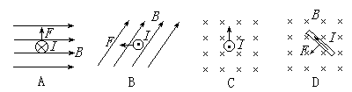

5. 两根由同种材料制成的均匀电阻丝A，B串联在电路中，A的长度为L，直径为d；B的长度为2L，直径为2d，那么通电后在相同时间内产生的热量之比为（ ）
A.Q_{A}:Q_{B}=1:2 B. Q_{A}:Q_{B}=2:1 C. Q_{A}:Q_{B}=1:1 D. Q_{A}:Q_{B}=4:1
N
S
a
b

6.如图所示，两个同心放置的共面金属圆环a和b，一条形磁铁穿过圆心且与环面垂直，则穿过两环的磁通量φ_{a}、φ_{b}的大小关系为（ ）
A．φ_{a}＞φ_{b} B．φ_{a}＜φ_{b}
C．φ_{a}＝φ_{b} D．无法比较

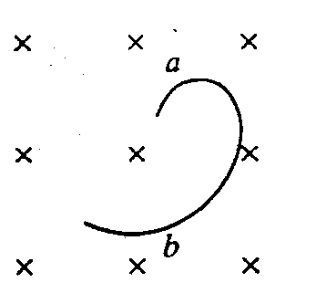
7. 一个带电粒子，沿垂直于磁场的方向射人一匀强磁场，粒子的一段径迹如图所示，径迹上每一小段都可近似看成圆弧，由于带电粒子使沿途空气电离，粒子的动能逐渐减小（带电量不变），则由图中情况知下列说法正确的是 （ ）高考资源网
A.粒子从a到b，带正电 B.粒子从a到b，带负电
C.粒子从b到a，带正电 D.粒子从b到a，带负电
8．如图电路中，在滑动变阻器的滑片P向下端b滑动过程中，两表的示数情况为（ ）
A. 电压表示数增大，电流表示数减小
V
A
R₁
R₂
R₃
b
a
P
B. 电压表示数减小，电流表示数增大
C. 两电表示数都增大
D. 两电表示数都减小
二.多项选择题。每题4分，共16分。在每小题给出的四个选项中，有两个或两个以上选项正确。全部选对的得4分，部分选对得2 分，有选错的得0分
9.有关电荷所受电场力和洛仑兹力的说法中,正确的是( )
A.电荷在磁场中一定受磁场力的作用
B.电荷在电场中一定受电场力的作用
C.电荷受电场力的方向与该处的电场方向一致
D.电荷若受磁场力,则受力方向与该处的磁场方向垂直

10. A.B两电源分别供电时其特性曲线如图所示,则下述正确的是（ ）
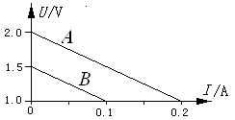
A.电源内阻r_{A}=r_{B}
B.电源电动势E_{A}=E_{B}
C.外电路电阻相同时,电源B的输出功率较大
D.总电流相同时,电源A输出功率较大

11．一个T型电路如图所示，电路中的电阻,.另有一测试电源电动势为100 V，内阻忽略不计。则 （ ）
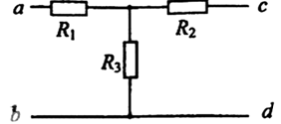
A.当cd端短路时，ab之间的等效电阻是40
B. 当ab端短路时，cd之间的等效电阻是200
C. 当ab两端接通测试电源时， cd两端的电压为80 V
D. 当cd两端接通测试电源时， ab两端的电压为80 V
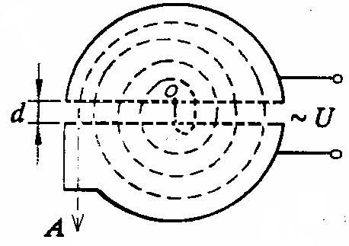
12．如图所示，回旋加速器D形盒的半径为R，用来加速质量为m，电量为q的质子，质子每次经过电场区时，都恰好在电压为U时并被加速，且电场可视为匀强电场，使质子由静止加速到能量为E后，由A孔射出 。下列说法正确的是（ ）
A. D形盒半径R.磁感应强度B不变，若加速电压U越高,质 子的能量E将越大
B. 磁感应强度B不变，若加速电压U不变, D形盒半径R越大.质子的能量E将越大
C. D形盒半径R.磁感应强度B不变，若加速电压U越高,质子的在加速器中的运动时间将越长
D. D形盒半径R.磁感应强度B不变，若加速电压U越高,质子的在加速器中的运动时间将越短

三.实验填空题：本题共2题，共计20分．把答案填在答题纸相应的横线上或按题目要求作答．
13.利用螺旋测微器测量铜丝的直径（图甲）和用游标卡尺测量圆管的内径（图乙），由图可知铜丝直径是_________mm；圆管内径是_________mm。
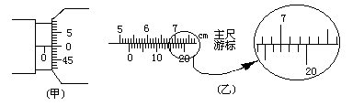
14．如图，在“测定电池的电动势和内电阻”的实验中：
①请你不改动已接导线，在（甲）图中把还需要连接的导线补上．
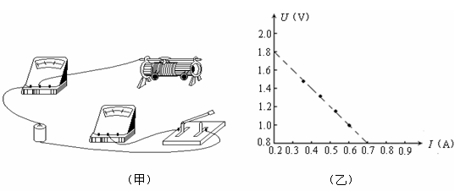
②测得该电源的U－I图线如图（乙）所示，则该电源的电动势为 V，内电阻为 Ω．（保留3位有效数字）
A
V
+
+

四．简答与计算：本题共4小题，计54分．解答时写出必要的文字说明.方程式和重要演算步骤．只写出最后答案的不能得分，有数值计算的题，答案中必须明确写出数值和单位．
15．(12分)如图所示的电路中，电阻R₁=6Ω，R₂=3Ω，S断开时，电流表示数为0.9A，S闭合时，电流表示数为0.8A，求电源电动势为E和内阻r
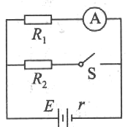

16．(12分) 已知质量为m的带电液滴，以速度v射入互相垂直的匀强电场E和匀强磁场B中，液滴在此空间刚好能在竖直平面内做匀速圆周运动，如图所示.求：
（1）液滴在空间受到几个力作用.
（2）液滴带电量及电性.
（3）液滴做匀速圆周运动的半径多大？
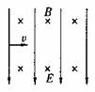

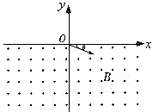
17．（14分）如图所示，在y＜0的区域内存在匀强磁场，磁场方向垂直$\text{xy}$平面并指向纸面外，磁感应强度为 B=1.0×10³T、．一带正电的粒子（不计重力）以速度v₀ =1×10³m/s从O点射入磁场，入射方向在xy平面内，与x轴正向的夹角为30⁰．若粒子射出磁场的位置与O点的距离为2cm，
（1）画出粒子的大致轨迹
（2）该粒子的电荷量与质量之比q/m ；
（3）该粒子在磁场中的运动时间。

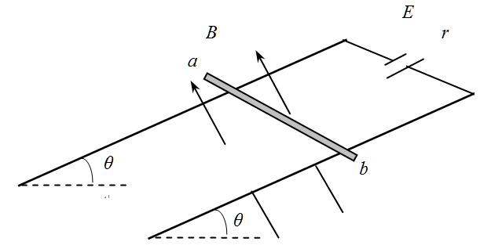
18．（14分）如图所示，两平行金属导轨间的距离L=0.40m，金属导轨所在的平面与水平面夹角θ=37º，在导轨所在平面内，分布着磁感应强度B=0.50T、方向垂直与导轨所在平面的匀强磁场。金属导轨的一端接有电动势E=6.0V、内阻r=0.50Ω的直流电源。现把一个质量m=0.040kg的导体棒ab放在金属导轨上，导体棒恰好静止。导体棒与金属导轨垂直、且接触良好，导体棒与金属导轨接触的两点间的电阻R₀=2.5Ω，金属导轨电阻不计，g取10m/s²。已知sin37º=0.60，cos37º=0.80，求：
（1）通过导体棒的电流；
（2）导体棒受到的安培力大小；
（3）导体棒受到的摩擦力的大小和方向。

2010-2011学年度 第一学期 新桥中学期中考试
高二年级 物理试卷答题卡（2010.11.）
满分120分 考试时间100分钟
- 单项选择题
1  高 年级 班 考试号： 姓名：  ———————密———封———线———内———请———不——— 要———答———题———— | 2 | 3 | 4 | 5 | 6 | 7 | 8

- 多项选择题
9 | 10 | 11 | 12

- 实验填空题
13． mm , mm
14．如图，在“测定电池的电动势和内电阻”的实验中：
①请你不改动已接导线，在（甲）图中把还需要连接的导线补上．
②测得该电源的U－I图线如图（乙）所示，则该电源的电动势为 V，内电阻为 Ω．（保留3位有效数字）
A
V
+
+

四．简答与计算：
15．(12分)

16．(12分)

17．（14分）

18．（14分）

